

TRƯỜNG ĐẠI HỌC CÔNG NGHỆ TP.HCM

**KHOA CÔNG NGHỆ THÔNG TIN**

**ĐỒ ÁN MÔN HỌC**

**LẬP TRÌNH TRÊN THIẾT BỊ DI ĐỘNG**

**XÂY DỰNG ỨNG DỤNG ĐẶT ĐỒ ĂN MINISHOP**

Nghành: CÔNG NGHỆ THÔNG TIN

Giảng viên hướng dẫn :

Sinh viên thực hiện :

1. MSSV: Lớp:

2. MSSV: Lớp:

3. MSSV: Lớp:

4. MSSV: Lớp:

5. MSSV: Lớp:

6. MSSV: Lớp:

**TP. Hồ Chí Minh, 06/2021**

**NHẬN XÉT CỦA GIẢNG VIÊN HƯỚNG DẪN**

………………………………………………………………………………………………………………………………………………………………………………………………………………………………………………………………………………………………………………………………………………………………………………………………………………………………………………………………………………………………………………………………………………………………………………………………………………………………………………………………………………………………………………………………………………………………………………………………………………………………………………………………………………………………………………………………………………………………………………………………………………………………………………………………………………………………………………………………………………………………………………………………………………………………………………………………………

|  |  |  |
| --- | --- | --- |
| **STT** | **Họ và tên** | **Điểm** |
| 1 |  |  |
| 2 |  |  |
| 3 |  |  |
| 4 |  |  |
| 5 |  |  |
| 6 |  |  |

***TP.HCM, ngày… tháng… năm…***

**GIẢNG VIÊN HƯỚNG DẪN**

MỤC LỤC

MỤC LỤC 1

DANH MỤC HÌNH ẢNH 3

LỜI NÓI ĐẦU 4

LỜI CẢM ƠN 5

CHƯƠNG 1: TỔNG QUAN VỀ ĐỀ TÀI 6

1.1 Giới thiệu về đề tài 6

1.2 Môi trường cài đặt 6

1.3 Công nghệ sử dụng 6

CHƯƠNG 2: MÔ TẢ VÀ HƯỚNG DẪN SỬ DỤNG ỨNG DỰNG 7

2.1 Màn hình chủ 7

2.2 Màn hình danh mục và màn hình sản phẩm 8

2.3 Màn hình chi tiết sản phẩm 9

2.4 Màn hình giỏ hàng 10

2.5 Màn hình thanh toán 12

2.6 Màn hình thông báo 14

2.7 Màn hình giới thiệu chung 16

2.8 Màn hình danh sách cửa hàng 17

2.9 Màn hình tuyển dụng 18

2.10 Màn hình liên hệ 19

2.11 Màn hình tài khoản 20

2.12 Màn hình đăng ký, quên mật khẩu 21

CHƯƠNG 3: KẾT LUẬN 22

3.1 Kết quả thực hiện 22

3.2 Hướng phát triển 22

TÀI LIỆU THAM KHẢO 23

DANH MỤC HÌNH ẢNH

Hình 2.1 Giao diện màn hình chủ 6

Hình 2.2 Giao diện màn hình danh mục và màn hình sản phẩm 7

Hình 2.3 Giao diện màn hình chi tiết sản phẩm 8

Hình 2.4 Giao diện màn hình giỏ hàng và các thao tác với giỏ hàng 10

Hình 2.5 Xóa trống giỏ hàng 10

Hình 2.6 Yêu cầu chọn món trước khi thanh toán 11

Hình 2.7 Giao diện màn hình thanh toán và báo lỗi nhập liệu 12

Hình 2.8 Màn hình thông báo thanh toán thành công 13

Hình 2. 9 Cơ sở dữ liệu sau khi thanh toán thành công 14

Hình 2.10 Màn hình giới thiệu chung 15

Hình 2.11 Màn hình danh sách chi nhánh 16

Hình 2.12 Màn hình chi tiết tuyển dụng 17

Hình 2.13 Màn hình chi tiết liên hệ 18

Hình 2.14 Màn hình đăng nhập và màn hình thông tin 19

Hình 2.15 Màn hình đăng ký và màn hình quên mật khẩu 20

LỜI NÓI ĐẦU

Ngày nay, công nghệ thông tin càng ngày càng phát triển cùng với thị trường thương mại điện tử đang ngày càng nở rộ, cạnh tranh hơn, khốc liệt hơn. Với mong muốn cải thiện bản thân luôn đáp ứng thep nhu cầu ngày này, chúng em đã cố gắng hết sức mình với những vốn kinh nghiệm ít ỏi để tạo nên một ứng dụng đặt đồ ăn giúp ích cho xã hỗi hiện nay.

LỜI CẢM ƠN

Xin cảm ơn thầy Nguyễn Chí Toàn hướng dẫn, truyền đạt những kiến thức bổ ích liên quan tới ngành học một cách hiệu quả và dể tiếp cận trong thời gian qua, giúp chúng em nhìn ra cũng như hiểu ra được rất nhiều điều đã thắc mắc trong những lần đã được thầy hướng dẫn. Nhờ những gì thầy đã giảng dạy thì chúng em có đủ kiến thức để bắt tay vô hoàn thành một đồ án, màn hình bị cho mình những hành trang vô cùng đắt giá này và tin rằng môn học Lập trình trên thiết bị di động này sẽ giúp rất nhiều cho việc phát triển các phần mềm di động sau này một cách hiện đại, tiên tiến, nhanh chóng, hiệu quả. Thầy là một người có nhiệt huyết với nghề, thầy đã không tiếc chia sẽ những kinh nghiệm quý báu của mình, những kinh nghiệm được rút ra từ thành công lẫn thất bại cho những sinh viên mà thầy đã từng giảng dạy. Chúng em xin chân thành cảm ơn thầy rất nhiều.

CHƯƠNG 1: TỔNG QUAN VỀ ĐỀ TÀI

* 1. Giới thiệu về đề tài

Ngày nay, công nghệ thông tin càng ngày càng phát triển cùng với thị trường thương mại điện tử đang ngày càng nở rộ, cạnh tranh hơn, khốc liệt hơn. Với mong muốn phát triển một ứng dụng thương mại điện tử với những công nghệ tân tiên nhất so với mặt bằng thị trường bấy giờ. Với mục tiêu trên thì trọng tâm của đồ án này sẽ đi sâu phát triển một ứng dụng android đặt đồ ăn online. Đặc biệt hơn trong thời kì diễn biến phức tạp của dịch bệnh Covid-19 hiện nay, người người, nhà nhà đều phải giãn cách, các hàng quán ăn uống đều phải đóng cửa, người tiêu dùng không thỏa được đam mê ăn uống cũng như người kinh doanh bắt đầu lâm vào tình trạng thiếu hụt vốn vì không kinh doanh được. Vì thế nên việc ra đời một ứng dụng để đặt đồ ăn online như này càng là một việc hết sức cần thiết. Vì lí do đó nên nhóm chúng em đã bắt tay vào và cùng nhau xây dựng lên ứng dụng này với mong muốn có thể giúp ích được một phần nào đó cho thị trường kinh tế ngày nay…

* 1. Môi trường cài đặt
* Hệ điều hành Android 6.0
* Min sdk 23
* Android studio
* XAMPP
  1. Công nghệ sử dụng
* Ngôn ngữ Java
* PHP kết nối server
* Cơ sở dữ liệu MySQL

CHƯƠNG 2: MÔ TẢ VÀ HƯỚNG DẪN SỬ DỤNG ỨNG DỰNG

2.1 Màn hình chủ

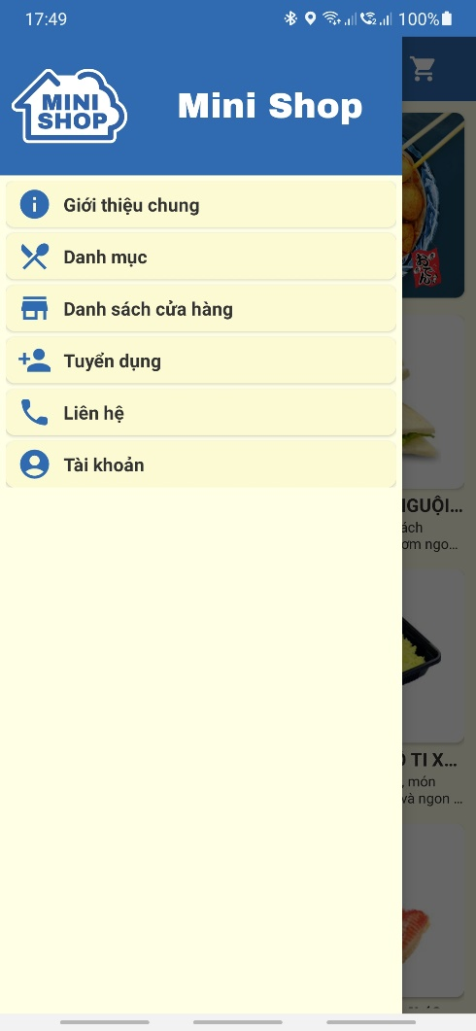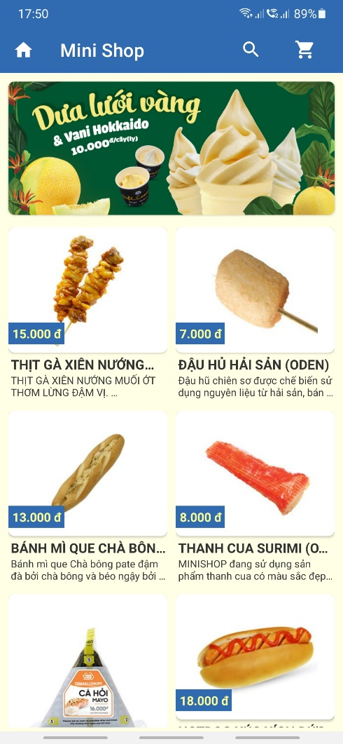

Hình 2.1 Giao diện màn hình chủ

Ở đầu màn hình chủ ứng dụng là slider hiển thị thông tin các ưu đãi mà ứng dụng đang có, ở kế bên dưới là danh sách “Món ngon mỗi ngày” hiển thị 10 món ăn ngẫu nhiên, mỗi lần mở lại màn hình chủ sẽ load lên ngẫu nhiên 10 món khác nhau khác. Khách hàng có thể ấn vào một món bất kỳ ở màn hình chủ để vào thẳng màn hình chi tiết của món đó.

Ở góc trái trên là thanh menu để mở ra các tùy chọn của ứng dụng bao gồm: xem danh mục, xem giới thiệu chung và xem thông tin liên hệ đến nhà hàng.

2.2 Màn hình danh mục và màn hình sản phẩm

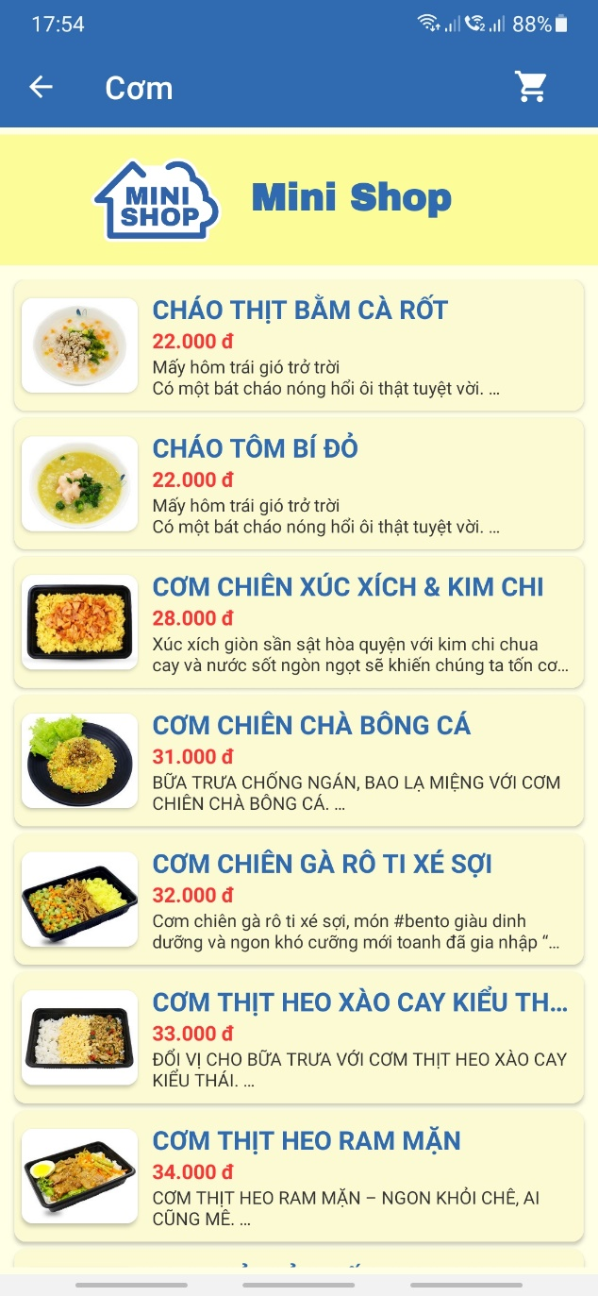 Khi chọn phần danh mục thì ứng dụng sẽ hiển thị ra cho khách hàng danh sách cách danh mục hiện có của nhà hàng. Khi chọn vào một danh mục cụ thể thị sẽ hiển thị ra danh sách các món ăn thuộc danh mục đó.

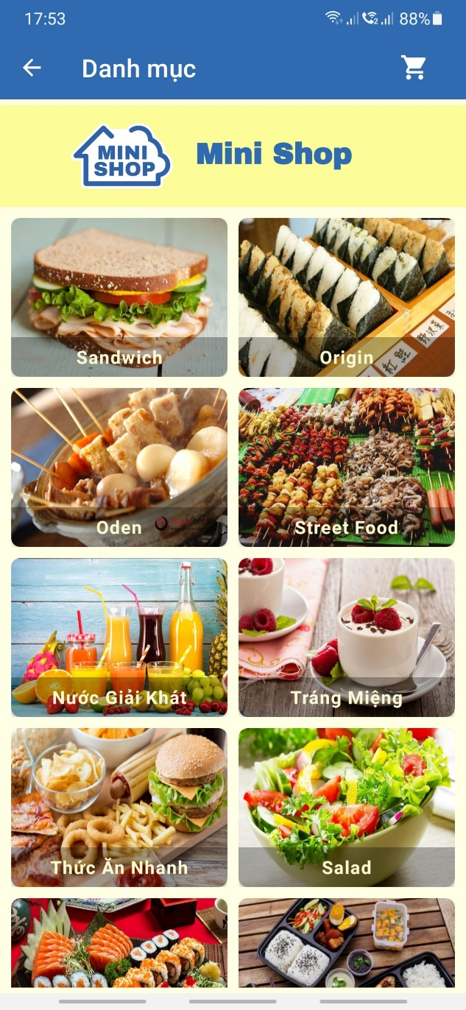

Hình 2.2 Giao diện màn hình danh mục và màn hình sản phẩm

2.3 Màn hình chi tiết sản phẩm

Khi khách hàng chọn một sản phẩm bất kì sẽ chuyển màn hình chi tiết xem thông tin chi tiết của món và bắt đầu chọn món theo số lượng cụ thể. Khi thêm thành công một món thì trên giỏ hàng nhỏ sẽ cập nhật lại tất cả số lượng món đã chọn. Ngoài ra, bên dưới mỗi món ăn, cho phép người dùng xem những bình luận đánh giá, cũng như thực hiện đánh giá món ăn đó.

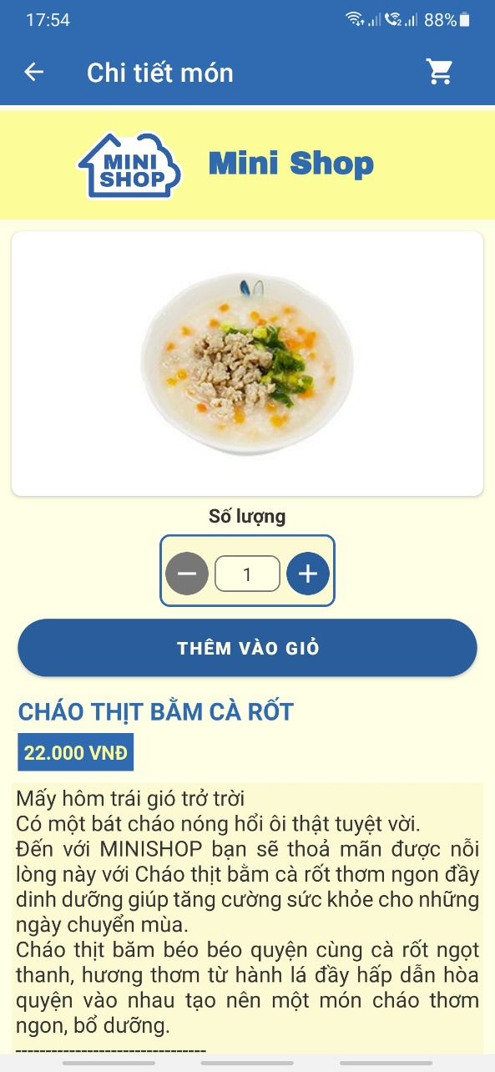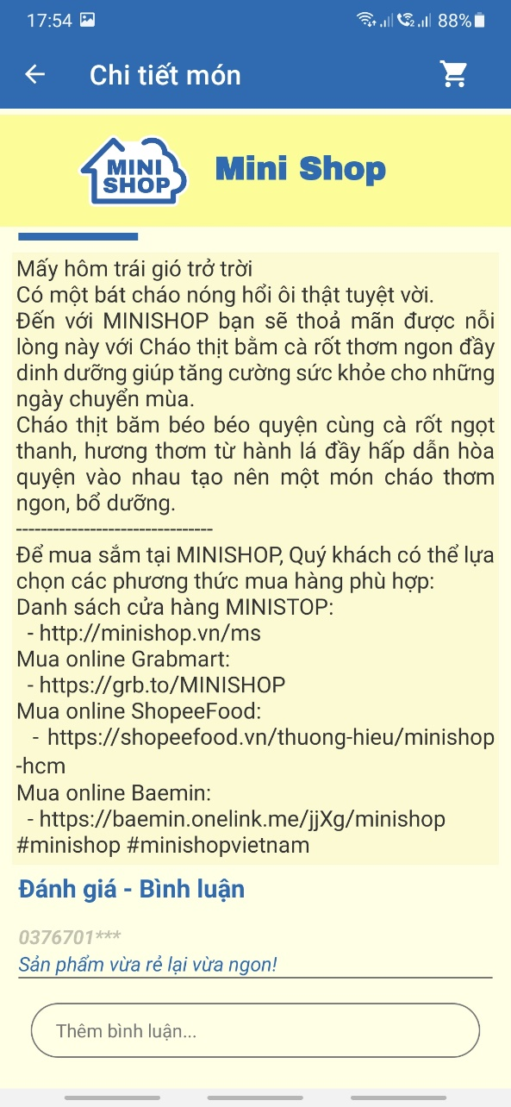

Hình 2.3 Giao diện màn hình chi tiết sản phẩm

2.4 Màn hình giỏ hàng

Sau khi đã chọn xong các món theo nhu cầu, khách hàng nhận vào biếu tượng giỏ hàng nhỏ để chuyển sang màn hình giỏ hàng, ở đây sẽ hiển thị thông tin cụ thể từng món bao gồm, giá, số lượng, thành tiền của mỗi món đã chọn và hơn thể nữa là tổng tiền của cả đơn hàng. Bên cạnh đó còn có thể thấy, số lượng tối đa của mỗi sản phẩm là 200, khách hàng có thể thêm bớt số lượng theo ý trong khoảng từ 1-200. Nếu khách hàng không thích mua một món nào đó thì có thể nhấn biểu tượng dấu “x” ở góc dưới của mỗi sản phẩm sẽ hiện lên thông báo rằng có muốn xóa hay không. Nhấn đồng ý thì món đó kèm theo số lượng món sẽ bị xóa khỏi giỏ hàng.

Khi khách hàng chỉnh sửa hoặc xóa sản phẩm thì đồng thời số lượng sản phẩm hiển thị trên thanh toolbar cũng như tổng tiền hóa đơn sẽ được cập nhật theo.

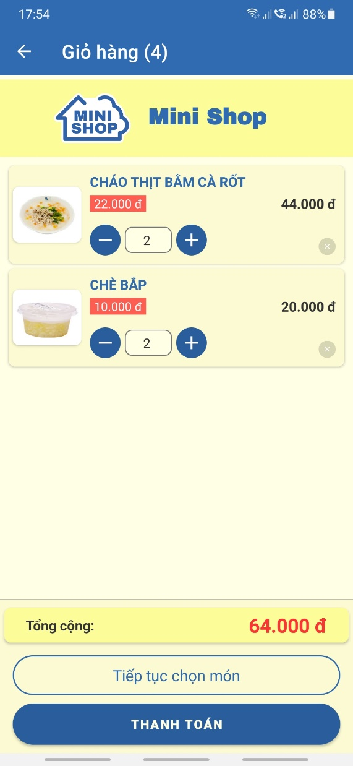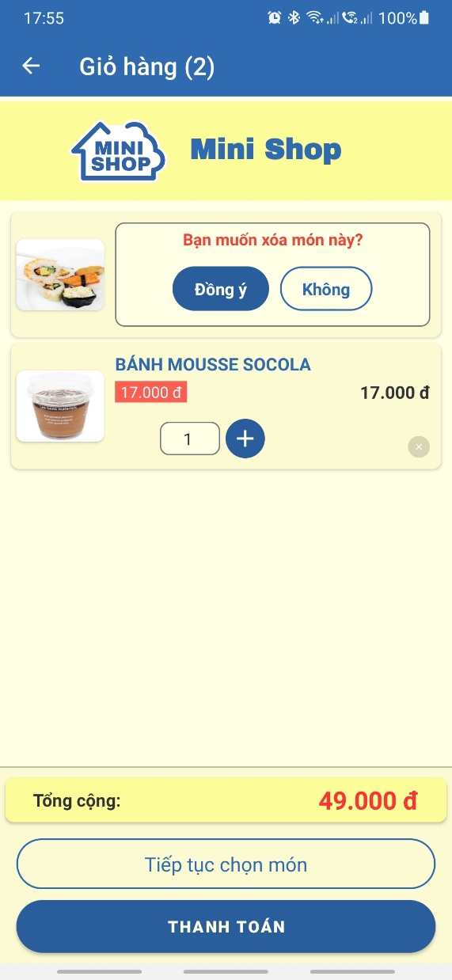

Hình 2.4 Giao diện màn hình giỏ hàng và các thao tác với giỏ hàng

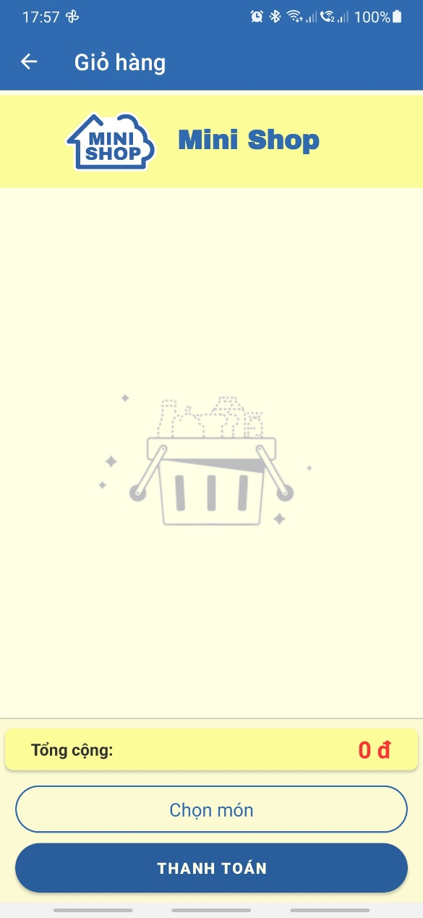Nếu xóa hết tất cả các món thì màn hình giỏ hàng sẽ trở về trạng thái mặc định là trống. Nếu giỏ hàng trống thì sẽ hiên nút “Chọn món” và nếu đã có mốn rồi thì sẽ hiện nút “Tiếp tục chọn món” để quay về màn hình Danh mục và khách hàng tiếp tục chọn các món ưa thích.

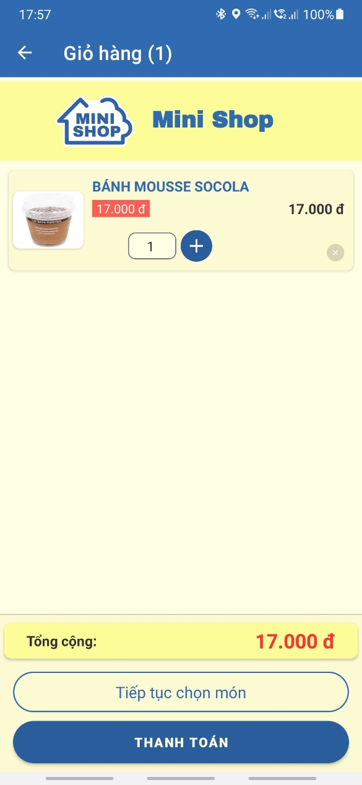

Hình 2.5 Xóa trống giỏ hàng

2.5 Màn hình thanh toán

Khi giỏ hàng trống, khách hàng bấm thanh toán sẽ hiển thị thông báo yêu cầu khách hàng chọn món trước khi thanh toán. Khi khách hàng quay lại chọn món, ấn thanh toán một lần nữa sẽ chuyển sang màn hình thanh toán để khách hàng nhập thông tin thanh toán.

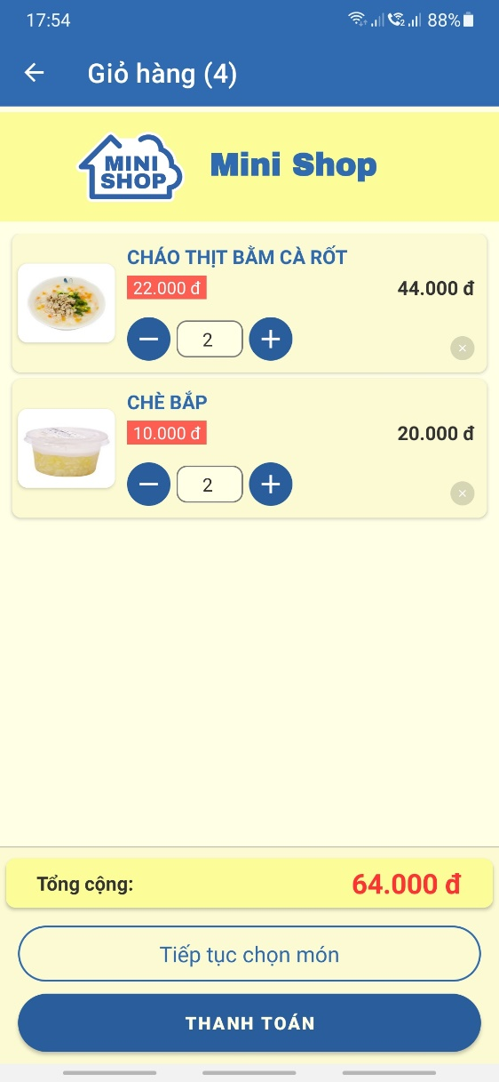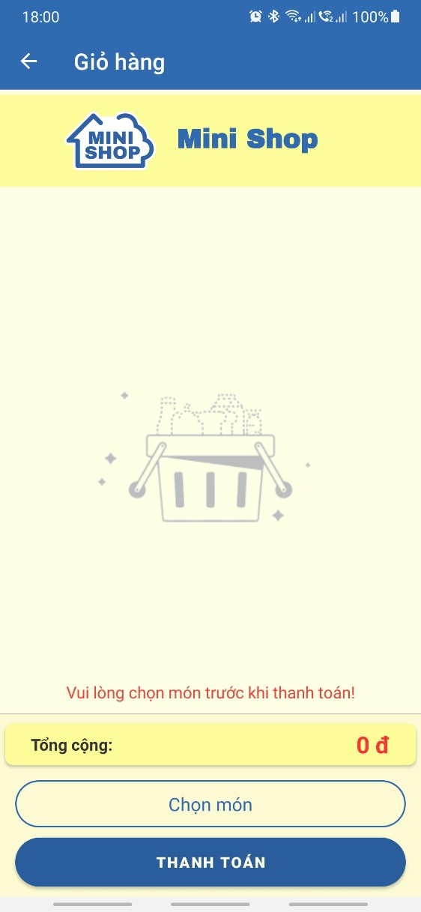

Hình 2.6 Yêu cầu chọn món trước khi thanh toán

Ở màn hình thanh toán, khi khách hàng chưa nhập thông tin mà nhấn thanh toán thì sẽ báo lỗi yêu cầu khách hàng nhập đầy đủ thông tin theo từng trường cụ thể. Bên cạnh đó nếu email nhập không đúng định dạng hoặc số điện thoại vượt quá 10 số thì cũng sẽ báo lỗi cho khách hàng biết.

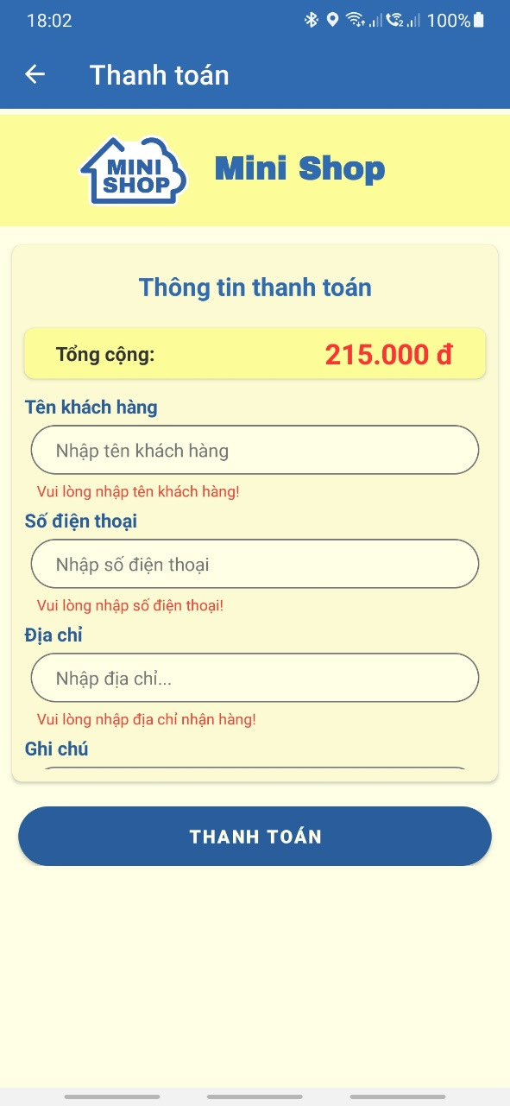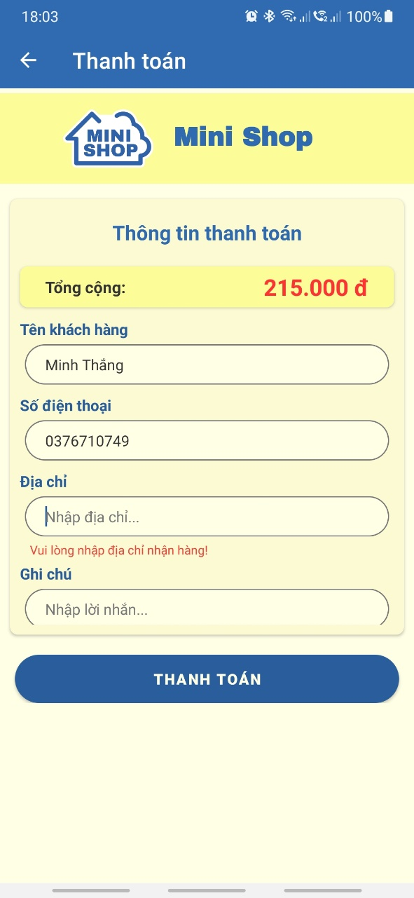

Hình 2.7 Giao diện màn hình thanh toán và báo lỗi nhập liệu

2.6 Màn hình thông báo

Sau khi đã nhập đầy đủ thông tin và hợp lệ, khách hàng nhấn thanh toán, nếu thành công thì sẽ chuyển sang màn hình thông báo thành công và hiển thị lại các thông tin thanh toán của khách hàng kèm theo đó là tổng tiền của hóa đơn mà khách hàng phải trả.

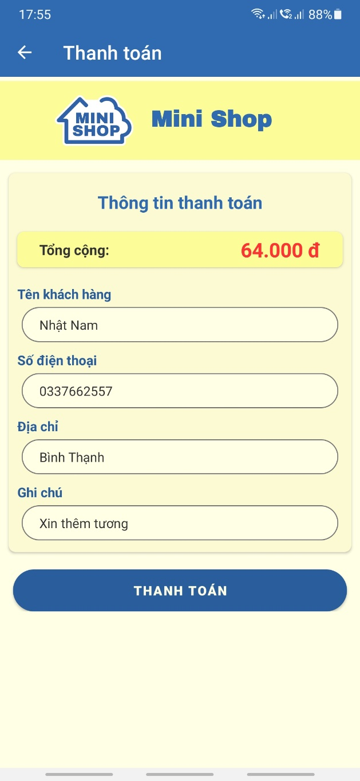

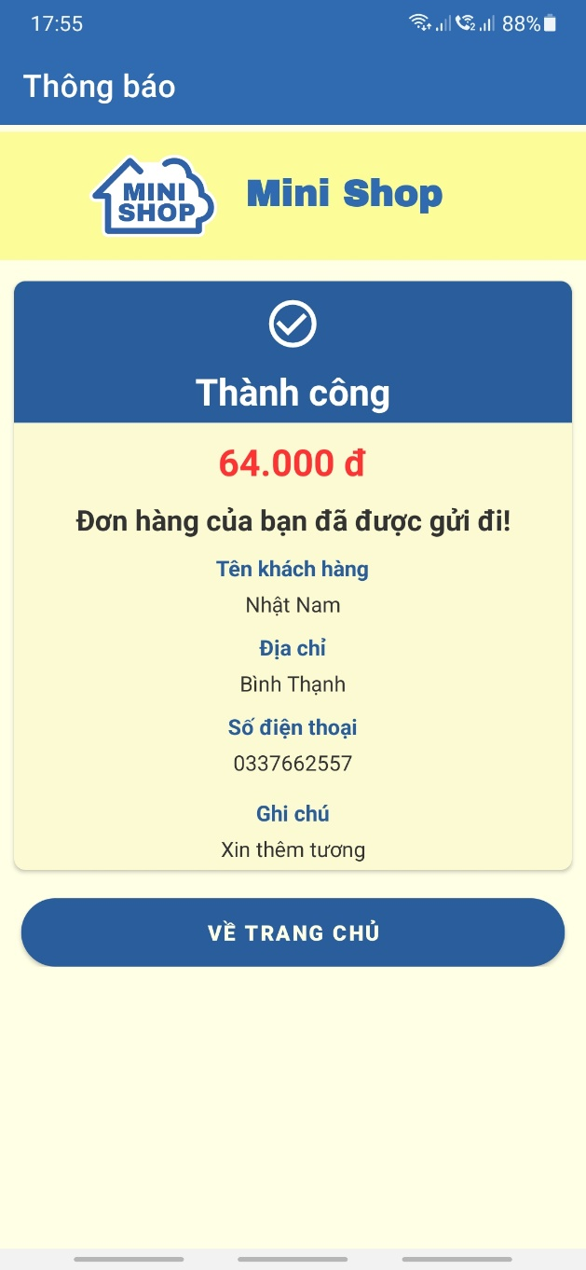

Hình 2.8 Màn hình thông báo thanh toán thành công

Và sau đó thông tin thanh toán của khách hàng, bào gồm thông tin giao nhận và thông tin chi tiết từng món khách hàng đã đặt (số lượng, giá tiền, tồng tiền , …) sẽ hiển thị bên CSDL

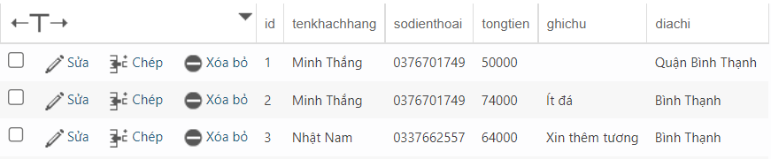

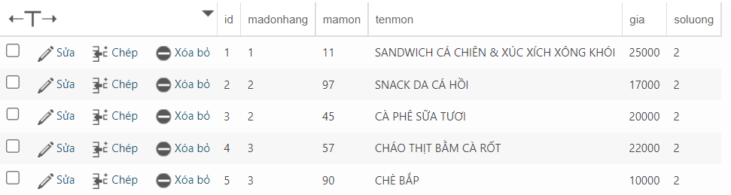

Hình 2. 9 Cơ sở dữ liệu sau khi thanh toán thành công

2.7 Màn hình giới thiệu chung

Màn hình giới thiệu sơ qua về công ty, ngoài ra còn có lịch sử phát triển, ý nghĩa biểu tưởng logo,…

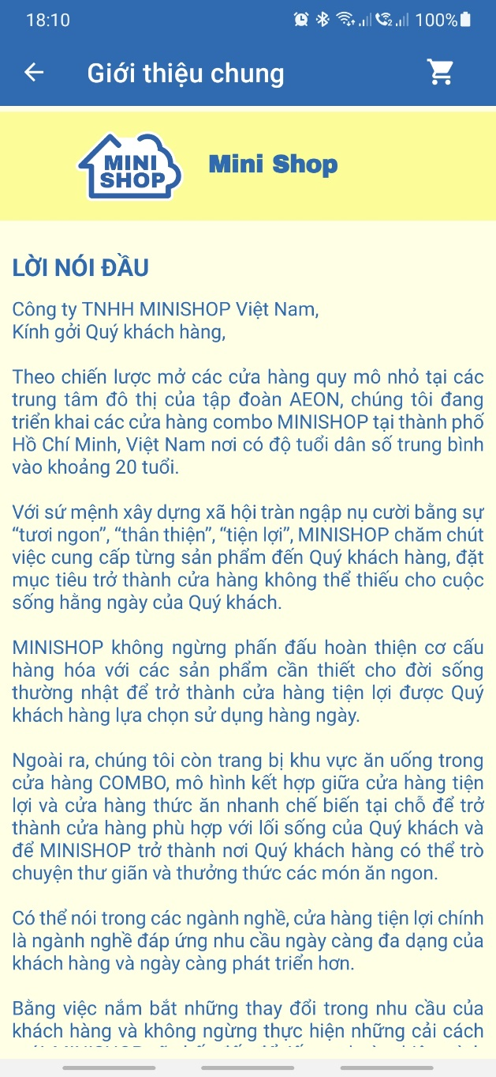

Hình 2.10 Màn hình giới thiệu chung

2.8 Màn hình danh sách cửa hàng

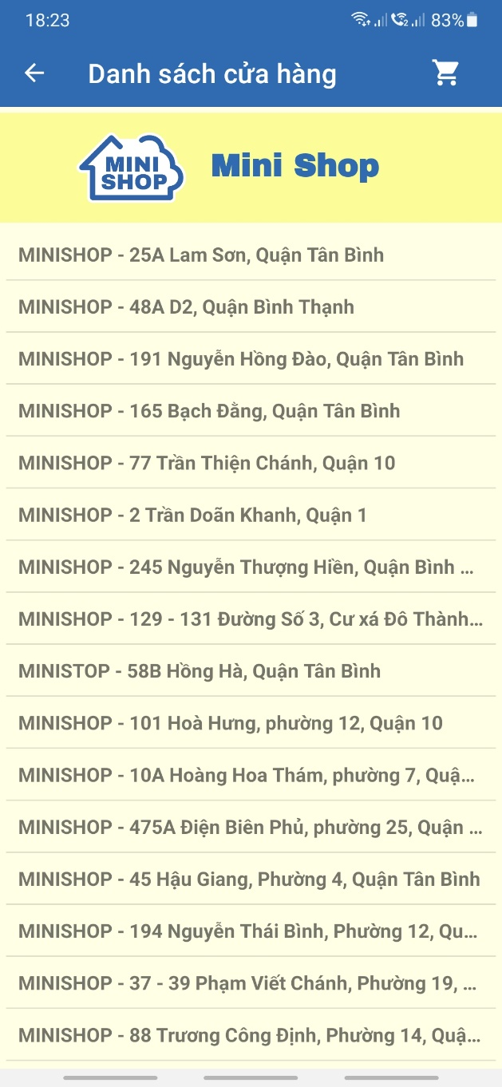 Danh sách tất cả các chi nhánh của công ty được liệt kệ ra ở màn hình này.

Hình 2.11 Màn hình danh sách chi nhánh

2.9 Màn hình tuyển dụng

Màn hình hiển thị đầy đủ, chi tiết về tuyển dụng của công ty như các vị trí, hồ sơ ứng tuyển, cách thức liên lạc, lương bổng, quyền lợi,…

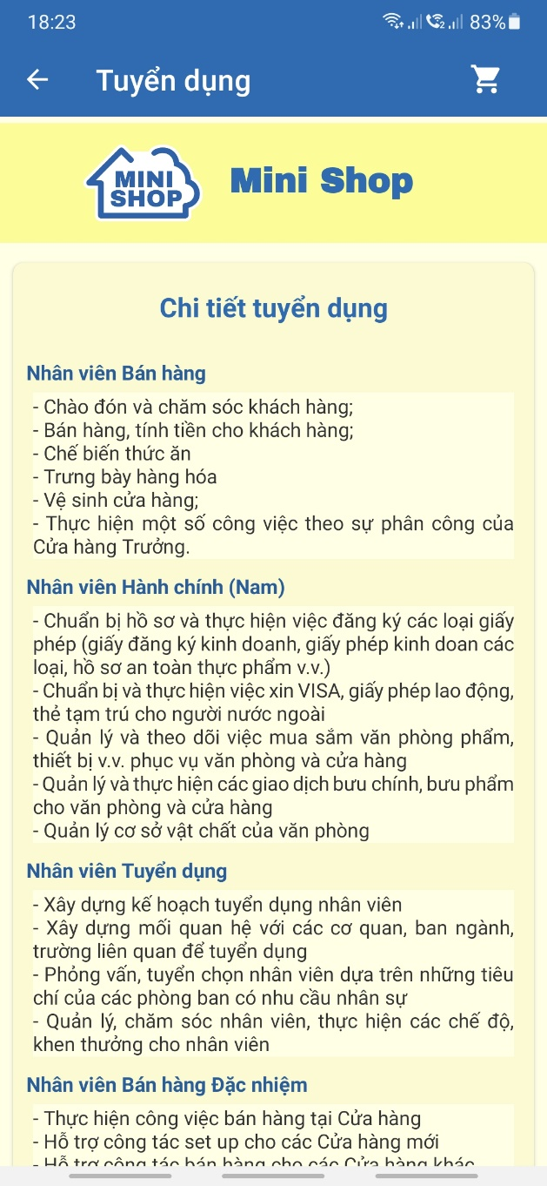

Hình 2.12 Màn hình chi tiết tuyển dụng

2.10 Màn hình liên hệ

Cho phép người dùng có thể liên hệ qua Email hoặc qua SĐT…

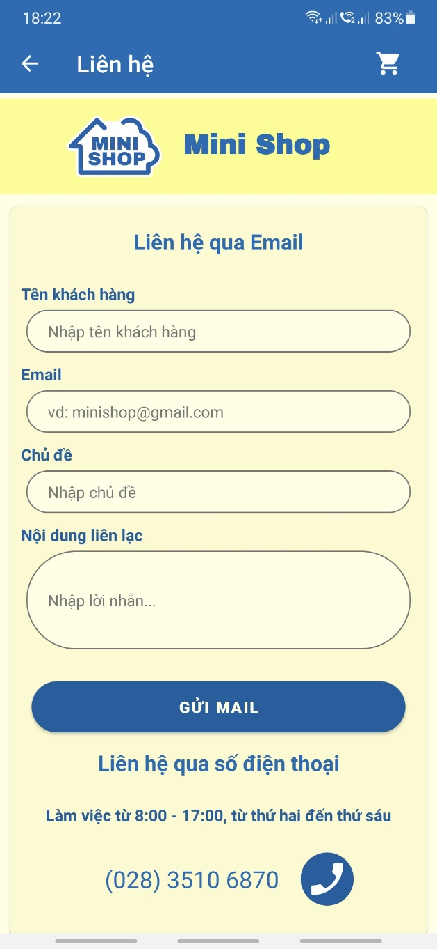

Hình 2.13 Màn hình chi tiết liên hệ

2.11 Màn hình tài khoản

Màn hình hiển thị cho người dùng xem được thông tin người dùng và các thông tin khác về cửa hàng như fanpage, câu hỏi thắc mắc, chính sách điều khoản,…Nhưng bắt buộc phải đăng nhập vào ứng dụng.

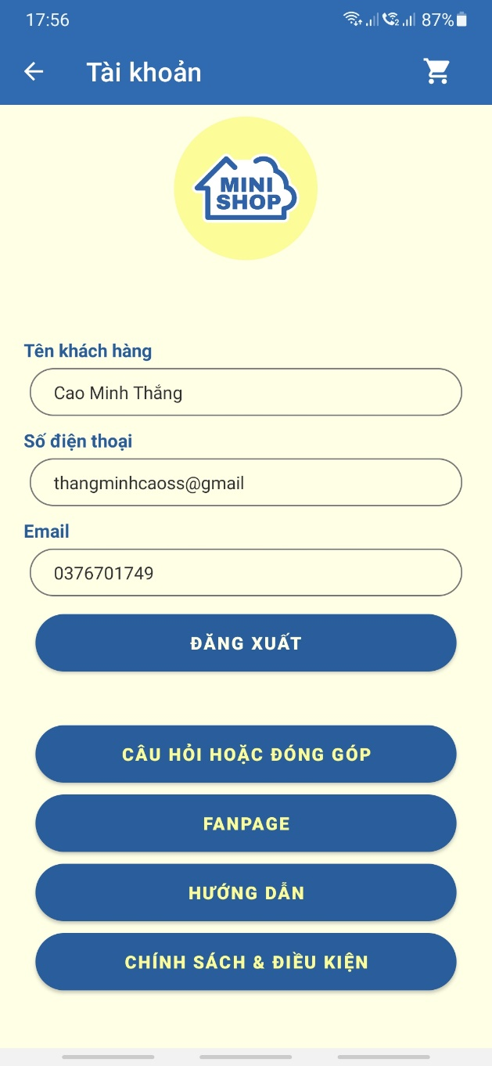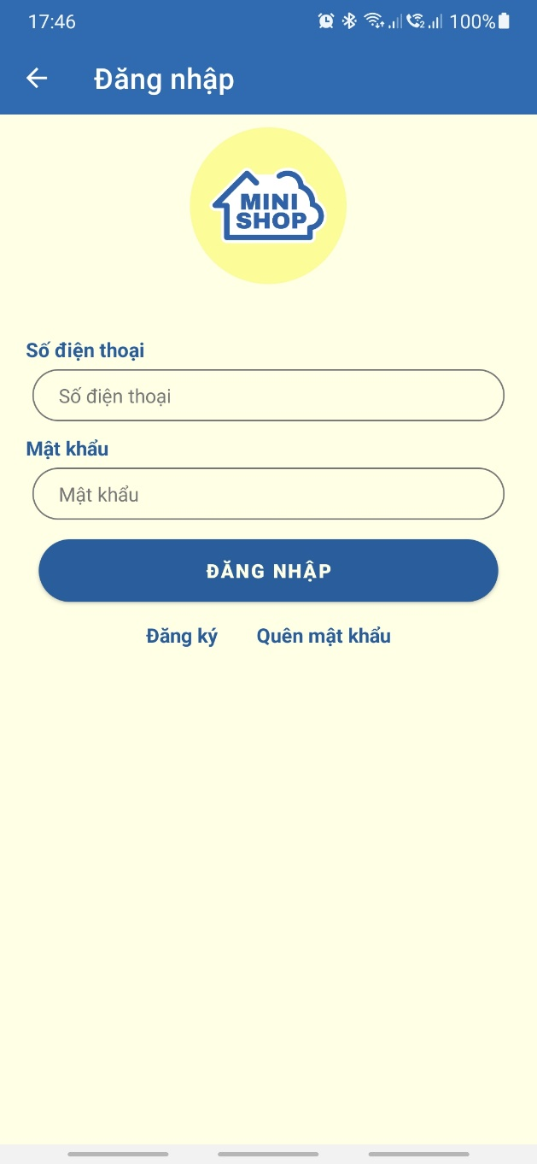

Hình 2.14 Màn hình đăng nhập và màn hình thông tin

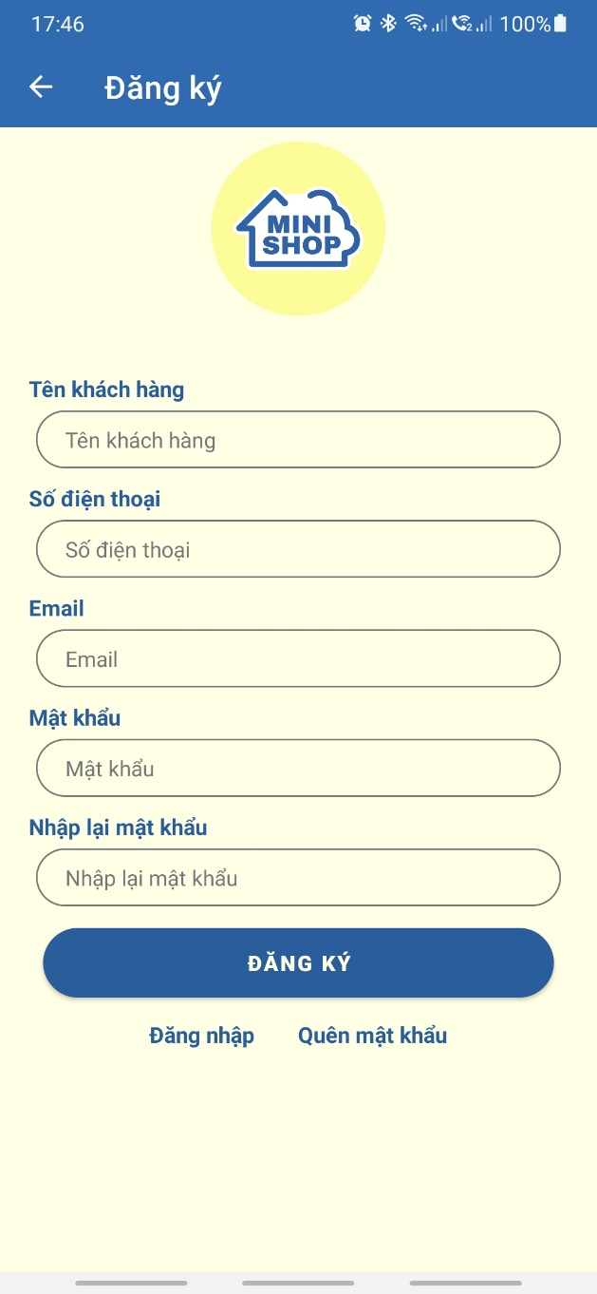2.12 Màn hình đăng ký, quên mật khẩu

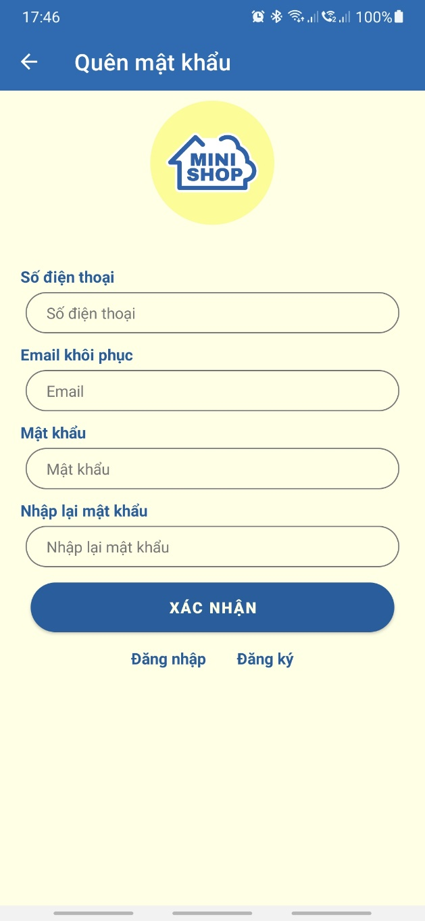

Hình 2.15 Màn hình đăng ký và màn hình quên mật khẩu

CHƯƠNG 3: KẾT LUẬN

3.1 Kết quả thực hiện

Sau khi cùng nhau hoàn thành đồ án môn học Lập trình trên thiết bị di động thì nhóm chúng em đã rút ra được rất nhiều kinh nghiệm trong quá trình làm, những kiến thức về XML, android, java, … nhóm chúng em đã được phát triển lên rất nhiều so với lúc đầu, chắc chắn đó sẻ là hành màn hình đáng có mà tụi em đã tích lũy được ở môi trường đại học, không nhưng về kiến thức về chuyên môn mà tụi em cũng đã cải thiện được rất nhiều về kỹ năng mền về làm việc nhóm. Chúng em cùng hợp tác phân chia công việc và thời gian làm việc để công việc đạt một hiệu quả tốt nhất, quan trọng hơn là tình cảm bạn bè ngày càng thân thiết hơn, bên cạnh đó nhóm còn biết khai thác được điểm mạnh và khắc phục những điểm yếu của từng thành viên trong nhóm.

3.2 Hướng phát triển

Qua môn học này, chúng em đã rút được rất nhiều kinh nghiệm về các ứng dụng android cũng như từng bước xây dựng chúng. Vì chưa thực sực thực hiện được hết những yêu cầu đã đặt ra ban đầu nên hướng đi đâu tiền sau này của nhóm em sẽ lã phát triển ứng dùng theo socket IO để có thể real time các thao tác đặt món, thanh toán, thông báo , … giữa phía người dùng và phía nhà hàng. Và hơn thể nữa, còn muốn áp dụng thêm nhiều công nghệ hiện đại và tiên tiến sau này để củng cô cho ứng dụng đặt đồ ăn hiện tại này.

TÀI LIỆU THAM KHẢO

[1] https://www.youtube.com/watch?v=HYcozauSLw0

[2] https://square.github.io/retrofit/

[3] https://www.youtube.com/watch?v=SuJxR19kWP4

[4] https://xuanthulab.net/su-dung-listview-hien-thi-du-lieu-dang-danh-sach-trong-android.html